# **KAZALO**

* Kaj so ogljikovi hidrati? stran 3
* Vloga ogljikovih hidratov stran 3
* Ogljikovi hidrati kot vir energije stran 4
* Sinteza ogljikovih hidratov v naravi stran 5
* Razdelitev ogljikovih hidratov stran 6
  + Monosaharidi stran 7,8
  + Disaharidi stran 9
  + Polisaharidi stran 10,11
* Literatura stran 11

**KAJ SO OGLJIKOVI HIDRATI?**

Ogljikovi hidrati ali sladkorji v živalstvu in rastlinstvu skupaj z maščobami in beljakovinami tvorijo osnovo prehrane. So glavni vir energije, ki jo potrebujemo za življenje in delo. Ogljikovi hidrati so med vsemi organskimi snovmi najmočneje zastopana in najbolj razširjena skupina kemijskih spojin.

Skoraj vsi živi organizmi uporabljajo za energijo glukozo. Če je ni na razpolago dovolj, se tvori v presnovi iz bolj kompleksnih ogljikovih hidratov, lipidov ali beljakovin.

Ogljikovi hidrati so polihidroksi-aldehidi in polihidroksi-ketoni ter spojine, ki dajejo le-te pri hidrolizi.

Med ogljikove hidrate uvrščamo sestavine, ki vsebujejo le C, H in O z empirično formulo (CH2O)n, pri čemer je n=5 ali 6.

Zaradi sladkega okusa številnih ogljikovih hidratov so dobili tudi ime saharidi (saccharum = lat. sadkor).

Ogljikovi hidrati so v kruhu, testeninah, rižu, sladkorju, medu ter v žitnih izdelkih.

**VLOGA OGLJIKOVIH HIDRATOV**

* osnovno hranilo
* naravno sladilo sredstva za želiranje in zgoščevanje
* stabilizatorji
* predstopnja za številne aromatične snovi in barvila, ki nastajajo v živilih
* predstavljajo hrano mikroorganizmom pri različnih fermentacijah

**OGLJIKOVI HIDRATI KOT VIR ENERGIJE**

Oksidacija ogljikovih hidratov, pri kateri nastaneta končna produkta ogljikov dioksid in voda, je naš sprotni vir energije.

Ogljikovi hidrati so glavni vir energije v telesu. Med prebavo se pretvorijo v monosaharide, ti pa v glukozo, edini sladkor, ki prehaja v kri. Presežek glukoze v telesu se shranjuje kot rezerva v obliki glikogena v mišicah in jetrih.

Ogljikovi hidrati so potrebni:

* **za normalen potek presnove v celicah**

V celicah se maščobe popolnima razgrajujejo in iz njih se sprošča energija le v primeru, ko imajo celice na razpolago nekaj "goriva" v obliki ogljikovih hidratov. Če telesu primanjkuje ogljikovih hidratov, se povečuje kislost telesnih tekočin.

* **za opravljanje specifičnih nalog**

Možganske in druge živce celice lahko pridobivajo energijo samo iz ogljikovih hidratov. Ogljikovi hidrati so potrebni pri izgrajevanju nekaterih telesnih sestavin, npr. hrustančevine, kostnine, izločkov sluznic, žlez itd.

Ogljikovih hidratov ne moremo zaužiti s hrano v neomejeni količini, niti se ne moremo prehranjevati samo z ogljikovimi hidrati. Ogljikovi hidrati ne bi smeli dajati več kot 65% energije, ki jo telo potrebuje na dan.

**SINTEZA OGLJIKOVIH HIDRATOV V NARAVI**

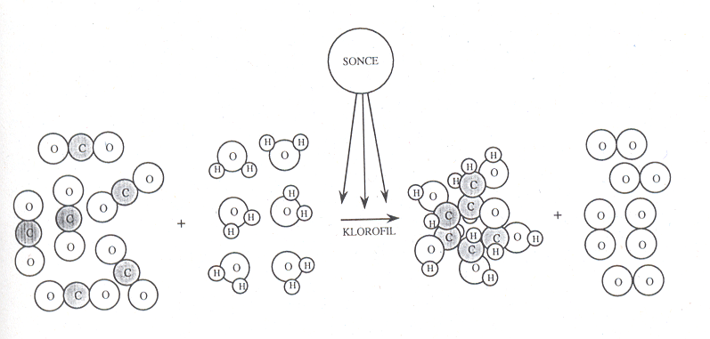

Fotosinteza je zelo zapleten proces številnih zaporednih reakcij, pri katerem sta voda in ogljikov dioksid le izhodna reaktanta ter ogljikovi hidrati in kisik le končni podukti.

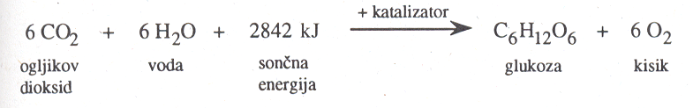

**RAZDELITEV OGLJIKOVIH HIDRATOV**

Ogljikove hidrate delimo v enostavne in sestavljene, ki so zgrajeni iz enostavnih:

* **Enostavni ogljikovi hidrati** so monosaharidi in disaharidi.  
  Dobri viri preprostih ogljikovih hidratov so sadje, med, mleko in sladkor.
* **Sestavljeni ogljikovi hidrati** so polisaharidi in vsebujejo več sto monosaharidov. Bogati viri sestavljenih ogljikovih hidratov so kruh, riž in krompir. Sestavljene ogljikove hidrate vsebujejo tudi balastne vlaknine. So pomemben del prebavne mase in olajšujejo delovanje črevesja. Dobimo jih s polnovrednimi žiti, sadjem in zelenjavo.



**Poimenovanje ogljikovih hidratov:**

**število ogljikovih atomov** + **končnina -oza**

*(grški števniki)*

**MONOSAHARIDI**

Pri fotosintezi nastanejo najprej monosaharidi, ki imajo najpogosteje šestčlenske ali petčlenske obroče, seveda pa lahko imajo tudi več ali manj ogljikovih atomov.

Tako pravimo ogljikovim hidratom s petimi ogljikovimi atomi v molekuli **pentoze**, s šestimi pa **heksoze**.

**Splošna formula pentoz je C5H10O5, heksoz pa C6H12O6.**

Vsebnost aldehidne ali keto skupine navedemo pred številom ogljikovih atomov s predpono: **aldopentoze, ketopentoze, aldoheksoze, ketoheksoze** itd.

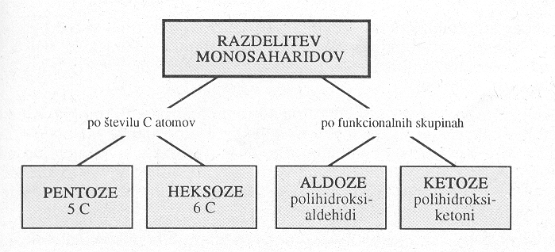

* **GLUKOZA** (krvni sladkor, grozdni sladkor ali dekstroza) je aldoza ter je najbolj pomembni in najbolj razširjeni monosaharid. . Najdemo jo v vseh disaharidih. Ker v nespremenjeni obliki prehaja skozi črevesno steno v kri, je učinkovit vir energije. Glukozo uporabljamo za sadne sokove, bonbone in v zdravstvu. Industrijsko pridobivajo glukozo največ s hidrolizo škroba.

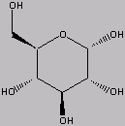

Glukoza je tudi ključni ogljikov hidrat v našem organizmu. Vse druge Vse druge ogljikove hidrate, ki jih zaužijemo, mora organizem z encimskimi reakcijami najprej pretvoriti v glukozo, ki jo zatem z oksidacijo uporabi za sproščanje energije.

V krvi zdravega človeka je od 70 do 100 mg glukoze v 100 ml krvi. Glukoza potuje v celice, kjer služi kot vir energije, ter v jetra, kjer se »skladišči« tako,da se veže v polisaharid glikogen. Če raven glukoze v krvi pade pod navedeno koncentracijo, se del glikogena iz jeter pretvori nazaj v glukozo. Kadar bolnik ne more dobiti glukoze z uživanjem ogljikovih hidratov, mu jo dodajajo neposredno v vene kot infuzijo.

Kadar nivo glukoze v krvi močno pade, dobimo hipoglikemični šok. Ta je značilen za zastrupitve z alkoholom. Kadar pa nivo glukoze v krvi močno poraste, bolnik pade v hiperglikemično komo. To največkrat povzroča sladkorna bolezen ali diabetes mellitus. Ta bolezen se razvije, če organizmu manjka hormon inzulin, ki sodeluje pri razgradnji glukoze. Pri diabetesu se glukoza pojavi tudi v urinu.

* + **FRUKTOZA** (sadni sladkor, levuloza) je ketoza. Je sestavina trsnega in pesnega sladkorja, najdemo jo v sladkih sadežih. Je najbolj sladka med enostavnimi sladkorji.

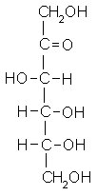

* + **GALAKTOZA** je aldoza. Je sestavina laktoze (mlečnega sladkorja), vsebujejo jo tudi izločki sluznih žlez. Nima izrazito sladkega okusa. V presnovi se spreminja v glukozo. Zmes gIukoze in fruktoze je invertni sladkor, ki je osnovna sestavina medu.

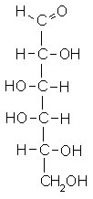

**DISAHARIDI**

Molekule disaharidov sestavljata po dve molekuli monosaharida. To napišemo:

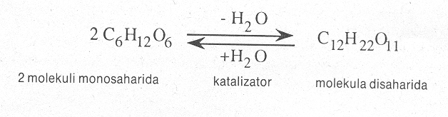

* **SAHAROZA** (trsni ali pesni sladkor) je najpomembnejši disaharid. Kot rezervna snov se nahaja v plodovih gomoljih in drugih rastlinskih delih. Pesni sladkor je po sladkosti takoj za fruktozo.

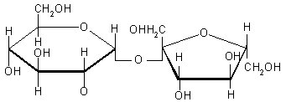

* **MALTOZA** (sladni sladkor) nastane z razgradnjo škroba v kalečem ječmenu, ki omogoča encim **diastaza**. Maltozo lahko glive kvasovke vključijo v proces vrenja.

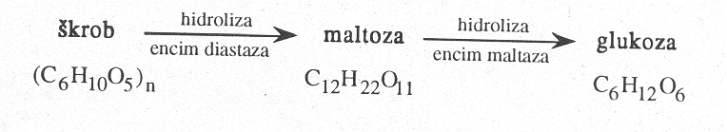

* **LAKTOZA** (mlečni sladkor) se nahaja v mleku. Pridobivamo jo iz sladke sirotke. V prehrani dojenčka je zelo pomembna, saj je v prvih mesecih življenja zanj najpomembnejši in skoraj edini vir ogljikovih hidratov. Glive kvasovke ne morejo laktoze vključiti v proces vrenja.

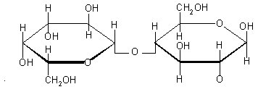

**POLISAHARIDI**

* **ŠKROB** je oblika rezervnega ogljikovega hidrata pri rastlinah. Škrob v krompirju in nekaterih žitnih vrstah je sestavljen iz dveh različno zgrajenih sestavljenih sladkorjev: iz **amiloze** in **amilopektina**.

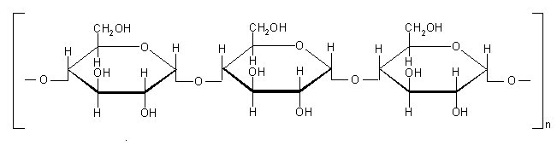

* **CELULOZA** je ogrodna snov v celičnih stenah rastlin. Skoraj popolnima čisto celulozo najdemo v vlaknih bombaža in bezgovem strženu. Les je zgrajen pretežno iz celuloze. Molekulo celuloze sestavlja od 8.000 do 12.000 molekul glukoze, ki se povezujejo v nitaste strukture. Celuloza ni topna v vodi, prebavni sokovi je ne morejo razgraditi. Čeprav je neprebavljiva, je pomembna kot balastna snov, ki pospešuje peristaltično gibanje črevesja. V vodi celuloza nabrekne.

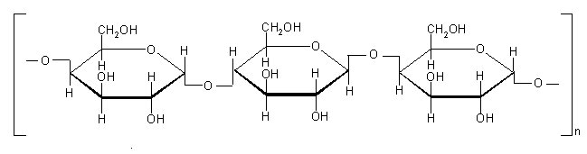

* **AMILOZA** sestavlja približno 20% mase škrobnega zrna in se nahaja v njegovem osrednjem delu. Zgrajena je iz 1000 - 4500 molekul glukoze, ki so povezane v nerazvejane, spiralasto zavite verige.

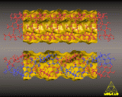

* **AMILOPEKTIN** je glavna sestavina škrobnega zrna, saj sestavlja 80% njegove mase. Tvori koncentrično naložene plasti v škrobnem zrnu. Zgrajena je iz 600-500.000 molekul glukoze, ki se povezujejo v razvejane verige. Verige se razvejajo na vsakih 25 molekul glukoze. Včasih so enosmerno zasnovane verige molekul amilopektina tudi spiralasto zgrajene. Rižev, koruzni in druge vrste škroba vsebujejo samo amilopektin. V celici se škrob s pomočjo encimom lahko razgrajuje v molekule glukoze, ki jih celica potrebuje za lastno presnovo, pridobivanje energije in izgrajevanje drugih snovi(npr. maščob). Rastline skladiščijo škrob predvsem v svojih podzemnih delih, v semenih in plodovih. Veliko škroba je v žitnih zrnih, krompirju, stročnicah, gomoljih tropskih rastlin in v strženu sagove palme.
* **DEKSTRINI** so vmesni produkt pri razgrajevanju škroba. So topni v vodi in imajo nekoliko sladek okus. Zgrajeni so iz 10-30 molekul glukoze. Destrini nastajajo pri suhem segrevanju škroba. Najdemo jih v skorji kruha, prepečencu in podobno. Destrini so lažje prebavljivi kot škrob in so pomembna sestavina prehrane dojenčkov in bolnikov.
* **GLIKOGEN** je vrsta živalskega rezervnega ogljikovega hidrata. Nastaja predvsem v jetrih iz molekul glukoze in se v jetrih tudi kopiči. Nekaj glikogena je shranjenega v mišicah. Glikogen je sestavljen iz razvejanih polisaharidnih verig. Nahaja se tudi v gobah, glivah kvasovkav in bakterijah. Ko telo potrebuje glukozo, npr. za vir energije, razgradi molekulo glikogena.

**LITERATURA**

* ***Aleksanra Kornhauser, 1992:* ORGANSKA KEMIJA.** Državna založba Slovenije, Ljubljana
* *Atkins P. W., 1995:* **KEMIJA – ZAKONITOSTI IN UPORABA.** Tehniška založba Slovenije, Ljubljana
* internet